Comunicato stampa
Reiskirchen, 03.01.2020

Contatti
Marco Michels
Incaricato ai contatti stampa
Tel +49 641 58174-27
marco.michels.external@weiss-technik.com

Claudia Lorch
Marketing Manager Markets
Tel +49 6408 84-6760
claudia.lorch@weiss-technik.com

Weiss Klimatechnik GmbH
Greizer Straße 41-49
35447 Reiskirchen
Germania
www.weiss-technik.com

Un clima ambiente igienizzato protegge dalle infezioni -
Sistema di ventilazione secondaria Vindur® Top con disinfezione termica

Ondate infettive, come l’attuale diffusione del Coronavirus, mettono in pericolo le persone. Al contempo, si acuisce la consapevolezza di un clima ambiente igienizzato e aumenta l’interesse per la dotazione di ventilazione tecnica in edifici pubblici e ospedali. In caso di errata pianificazione o cura inadeguata, un impianto di climatizzazione si può trasformare subito in un diffusore di germi. Con Vindur Top®, Weiss Technik ha sviluppato un innovativo dispositivo di ventilazione secondaria che, grazie alla disinfezione termica, impedisce la crescita di batteri e funghi da muffa, garantendo un ambiente climatizzato sano.

Migliorare l’igiene con i dispositivi di ventilazione secondaria
I dispositivi di ventilazione secondaria sono sistemi di ricircolo che vengono spesso usati come soluzione aggiuntiva quando la climatizzazione principale dell’edificio non è dimensionata in modo sufficiente in tutte le stanze oppure se è necessario raffrescamento aggiuntivo. In tale ambito, durante il raffreddamento dell'aria, può originarsi condensa e diventare terreno fertile per batteri e funghi da muffa. Questi ultimi si sviluppano in particolare durante lo spegnimento del dispositivo e possono distribuirsi nella stanza alla riaccensione. Per impedire che ciò accada, Vindur® Top è dotato di un filtraggio a due livelli (lato aspirazione PM1/≥ 50%, lato pressione PM1/≥ 80%).

Disinfezione termica che uccide i microorganismi
Al fine di poter continuare a migliorare l’igiene, i dispositivi Vindur® Top possono essere dotati opzionalmente di una disinfezione termica. Questo processo appena sviluppato, impedisce in modo efficace la crescita di microorganismi, come batteri e funghi da muffa all’interno del dispositivo. A tal proposito, tramite il sensore di umidità, vengono riscaldati e completamente asciugati in sequenza lo scambiatore di calore e la vasca della condensa, in modo che sia possibile eliminare in sicurezza tutti i microorganismi.

Gestione semplice, due varianti di modello
I dispositivi di ventilazione secondaria Vindur® Top possono essere montati o a soffitto, con attacchi a canaline lato aspirazione e lato pressione, oppure essere integrati a un controsoffitto. Dispongono di un ventilatore EC a efficienza energetica e di un radiatore con una pompa di recupero della condensa. La quantità di aria e la temperatura possono essere gestite tramite l’unita di regolazione DDC con visualizzazione web tramite il comando per la stanza o il display touch, in modo semplice e comodo. Inoltre, grazie alle loro superfici lisce, sono semplici da pulire e ben disinfettabili. Tutti i componenti rilevanti dei dispositivi sono raggiungibili in modo ottimale tramite il coperchio dell'alloggiamento aperto verso il basso. Ciò garantisce l’installazione semplice dei ricambi.

Soddisfazione dei più recenti requisiti igienici
La Deutsche Industrie Norm (DIN) e l’Associazione tedesca degli ingegneri, nella DIN 1946-4 e nella VDI 6022, da poco hanno ridefinito i requisiti igienici per la dotazione di ventilazione tecnica per camere occupate da persone. Per “camere occupate da persone” si intende la camera II specificata nella norma DIN 1946-4, in cui si contemplano anche le camere dei pazienti, camere per visita e di post-anestesia, nonché i locali tecnici per CT e MRT. Tuttavia, anche i posti di lavoro in edifici adibiti a uffici e industriali, centri sportivi e sale pausa nonché locali adibiti alla vendita e a eventi sono sottoposti ai requisiti della VDI 6022. Weiss Technik MediClean®, specialista della tecnica di ventilazione con Vindur® Top è la prima azienda al mondo a offrire un dispositivo di ventilazione secondaria che soddisfa in modo adeguato i nuovi requisiti.

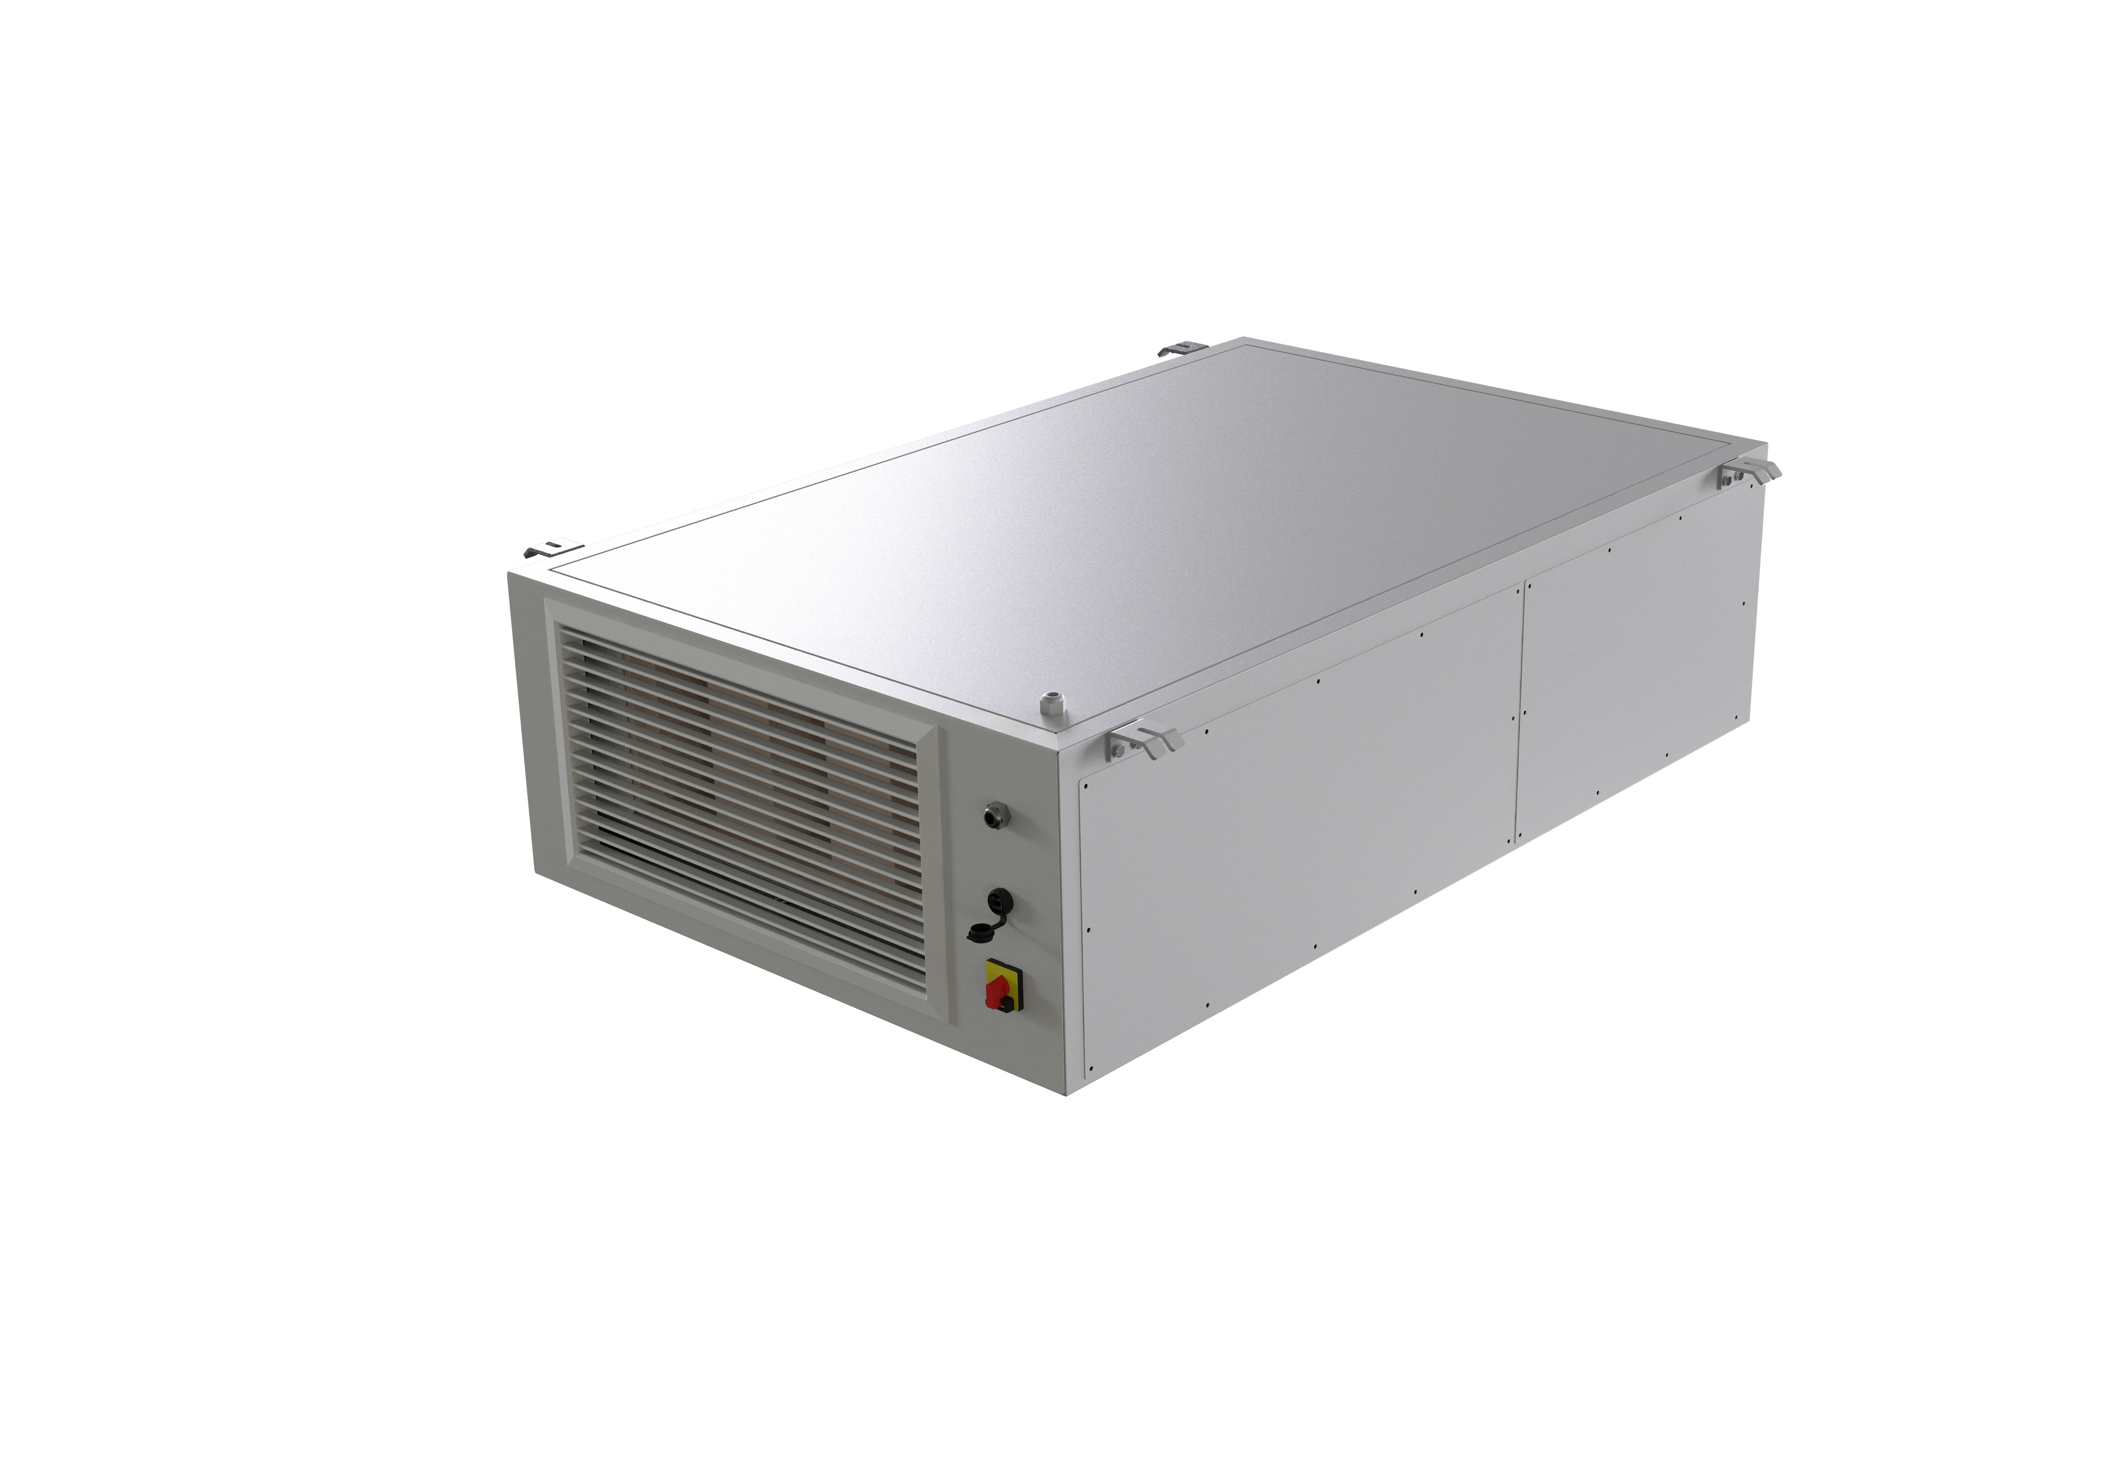
Fig. 1: Vindur® Top con disinfezione termica, soddisfa i più elevati standard igienici per camere occupate da persone.

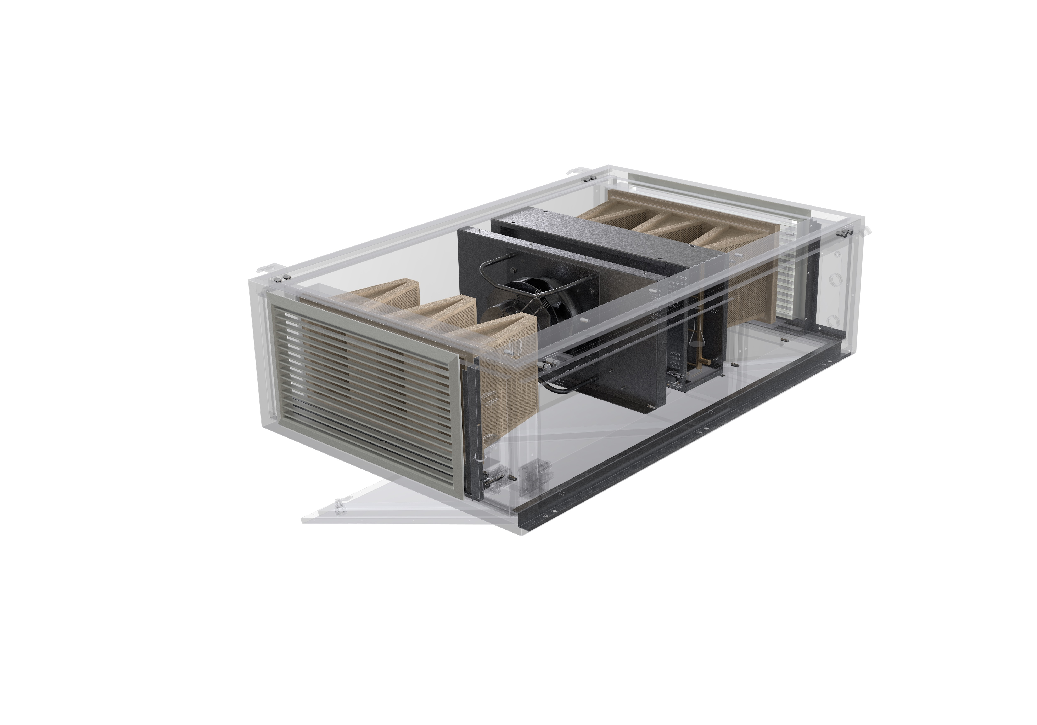 Fig. 2: l’innovativo radiatore di ventilazione secondaria è dotato di due livelli di filtraggio, è semplice da pulire e facile da sottoporre a manutenzione.
L’azienda Weiss Technik
Con lo slogan “Test it. Heat it. Cool it.” l’azienda Weiss Technik offre soluzioni mondiali per ricerca e sviluppo, nonché la produzione e la garanzia di qualità di numerosi prodotti. Con ben 22 società in 15 Paesi e presso 40 sedi, i nostri esperti garantiscono l’assistenza ottimale nonché l'elevata sicurezza operativa dei vostri sistemi. Tra i prodotti a marchio weisstechnik® rientrano la simulazione ambientale, tecnica di riscaldamento e climatizzazione, nonché soluzioni di contenimento.
Weiss Klimatechnik offre affidabili soluzioni di climatizzazione ovunque siano richieste condizioni climatiche quadro ottimali per macchine e persone: durante processi produttivi industriali, camere bianche e di misurazione, in ospedali, tende operativi mobili oppure nel settore della tecnologia dell’informazione e delle telecomunicazioni. In qualità di uno dei fornitori leader di sistemi per camere bianche e di climatizzazione professionali, vi forniamo soluzioni efficaci e a risparmio energetico e vi accompagniamo dalla progettazione all’attuazione dei vostri progetti con tutte le nostre conoscenze specialistiche. Le aziende di Weiss Technik fanno parte del Gruppo Schunk con sede a Heuchelheim, nei pressi di Gießen. www.weiss-technik.com
Gruppo Schunk
Il Gruppo Schunk è un gruppo tecnologico internazionale con circa 8.100
dipendenti in 29 paesi. L'azienda offre una vasta gamma di prodotti e prestazioni nei settori della tecnologia per carbonio e ceramica, simulazione ambientale e climatizzazione, metallo sinterizzato e saldatura a ultrasuoni. Il Gruppo Schunk nel 2016 ha raggiunto un fatturato di oltre 1,1 miliardi di euro.
(4.704 Zeichen inkl. Leerzeichen)
Ristampa gratuita. Si prega di indicare Weiss Technik come fonte.

